Отчет о проделанной работе МБУ ДК «Восток»
за период с 13 мая по 19 мая 2024 года

15.05 в рамках клубного формирования «Лаборатория искусства» прошла детская развлекательная программа. Участники остались под приятным впечатлением от конкурсов, танцевальных батлов. В конце мероприятия участников ожидало вкуснейшее угощение.
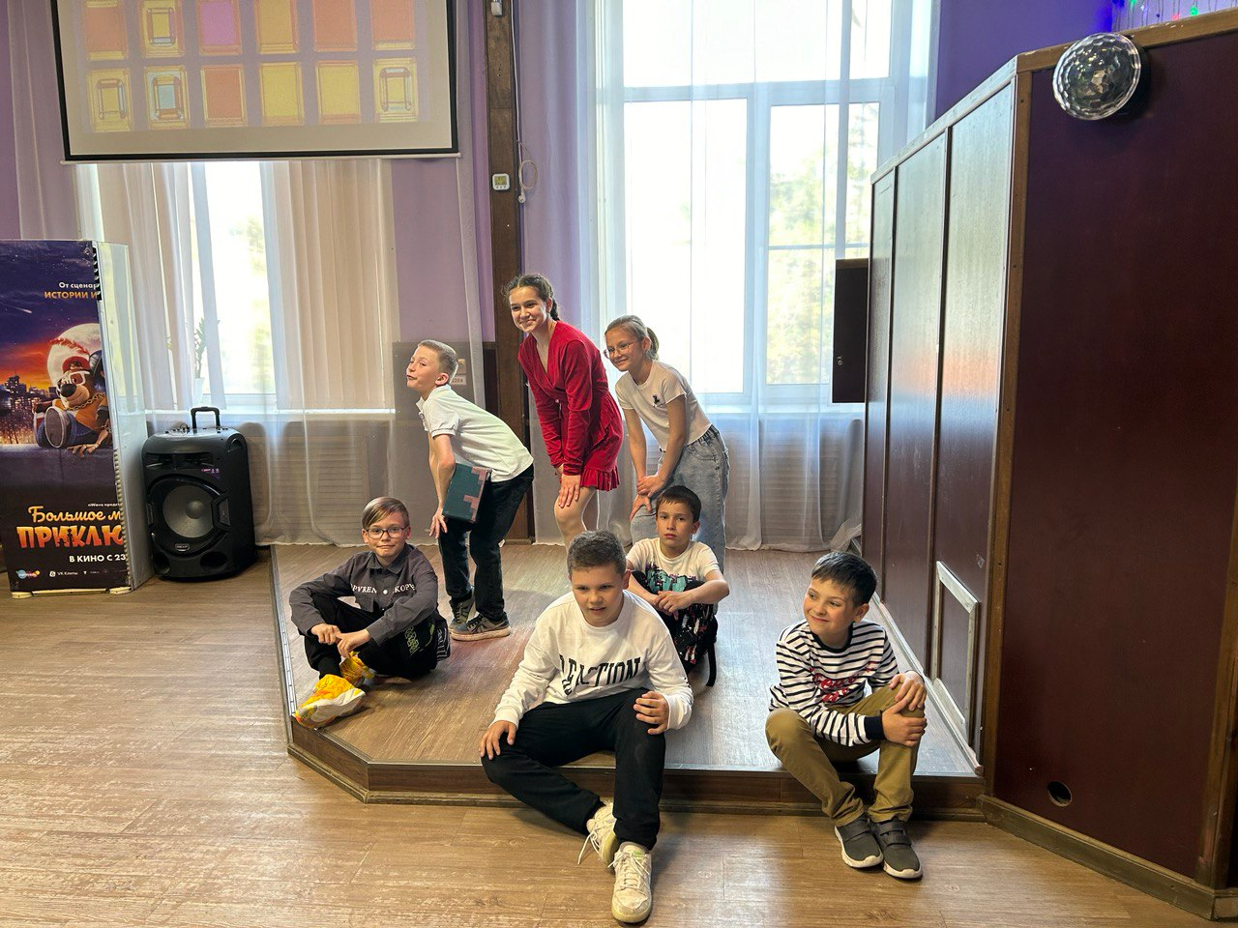

17.05 в малом зале Дома культуры прошел вечер отдыха для граждан 50+ «Музыка Победы». Участники вспомнили мелодии военных лет, послушали рассказа из первых уст посмотрев короткометражный фильм. Под акомпонемент баяниста С.Ляхова исполнили песни военных лет.
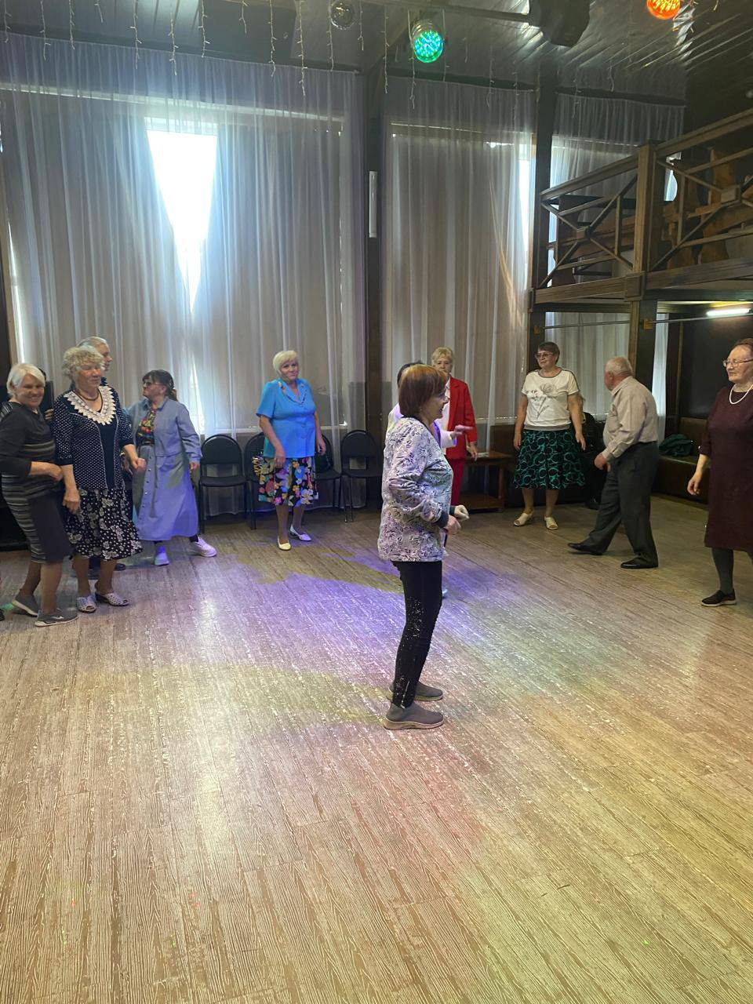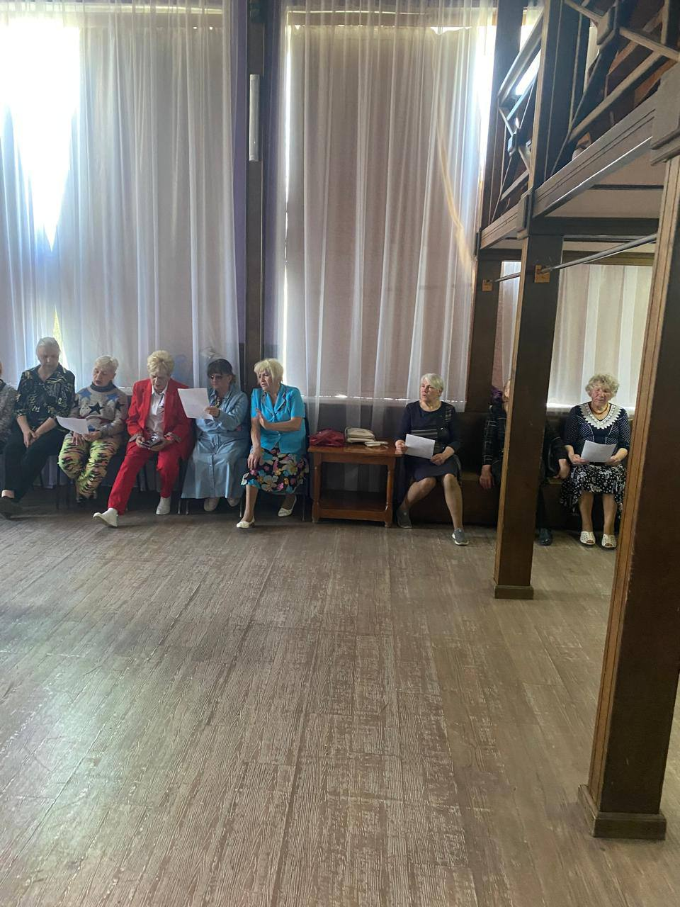
18.05 на городской площади состоялась традиционная «Зарядка Чемпионов». Её проводил Бондаренко Пётр - тренер-преподаватель по самбо ДЮСШ. Все кто присоединился начал день с бодрой физкультразминки ! Совместно с зарядкой проходила благотворительная выставка-продажа «Своих не бросаем». Любой желающий мог приобрести товары и вкусности, изготовленные своими руками. Все вырученные от продажи денежные средства были направлены в фонд поддержки участников специальной военной операции.
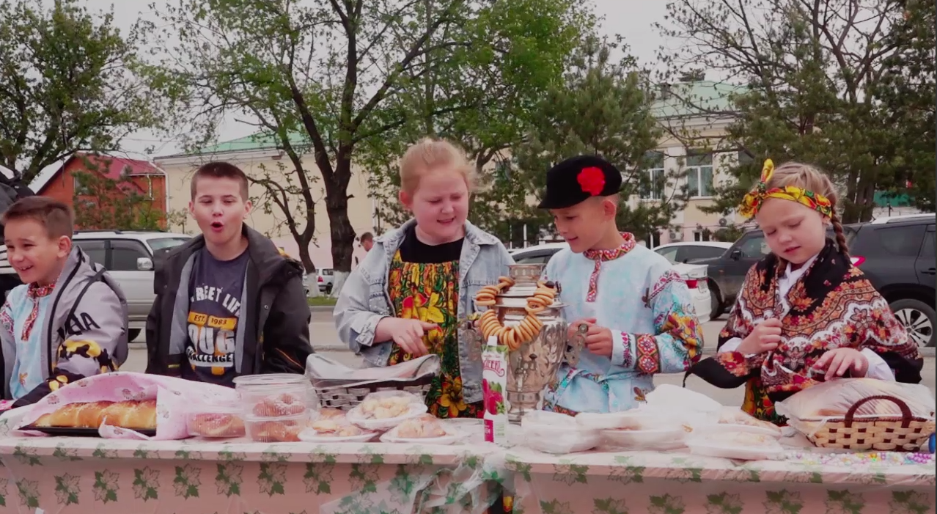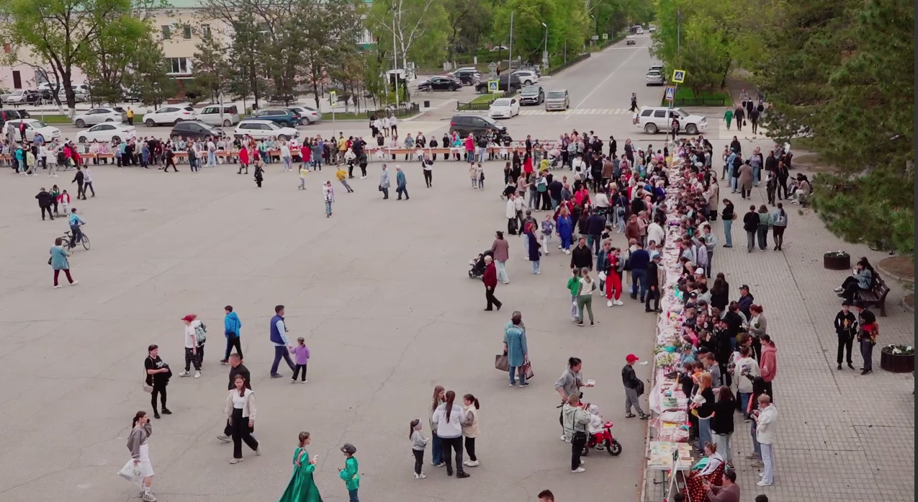
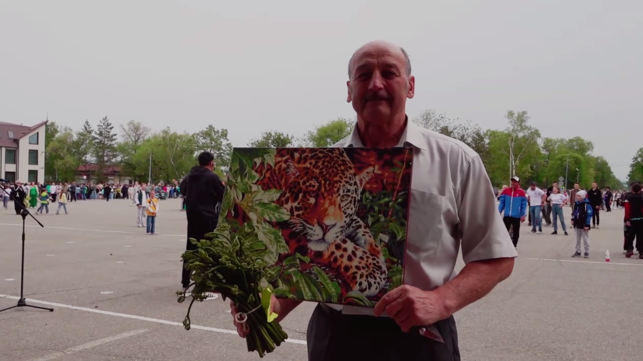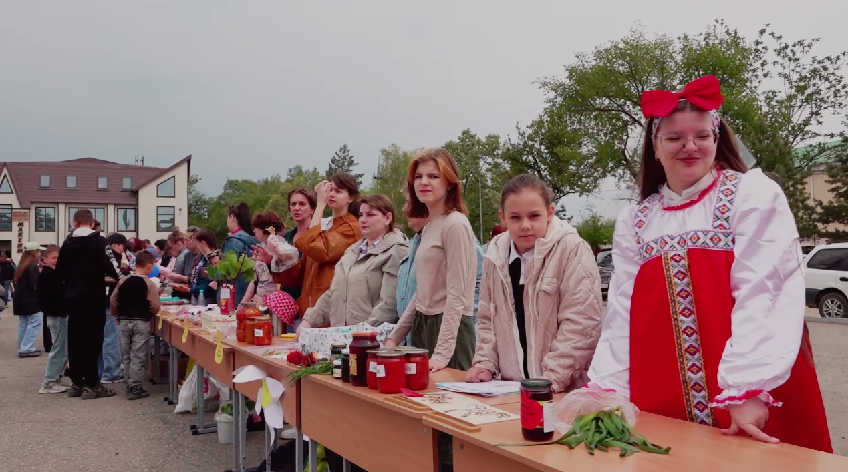
Отчет о проделанной работе Клуба «Космос» село Грушевое
16.05 в клубе «Космос» провели познавательный час у фотовыставки «Семья в объективе», приуроченной к Международному Дню семьи и в рамках Года семьи. Все фотографии, представленные на выставку, по-своему уникальны, каждая отражает красоту и тепло семейных уз. На каждом фото запечатлены счастливые семьи, проводящие время вместе.

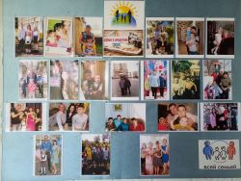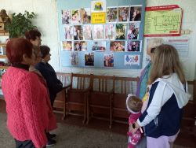
18.05 в клубе «Космос» провели увлекательную игру- викторину на знания правил дорожного движения «Дорожная азбука в загадках». На мероприятии дети закрепили знания о правилах дорожного движения, отлично справились с заданиями и смело отвечали на сложные вопросы викторины. Игра получилась интересной и познавательной.
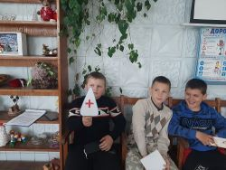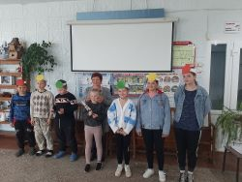

Отчет проделанной работе Лазовского клуба филиала МБУ ДК «Восток»

14.05 в Лазовском клубе организована выставка детских рисунков «Моя семья», посвященная Международному Дню семьи. Юные художники выразили любовь к своей семье и ее традициям через рисунок.
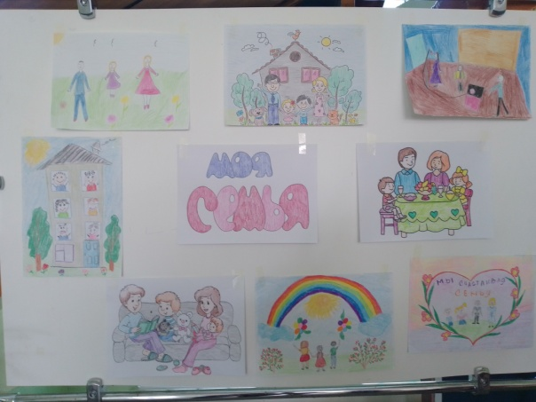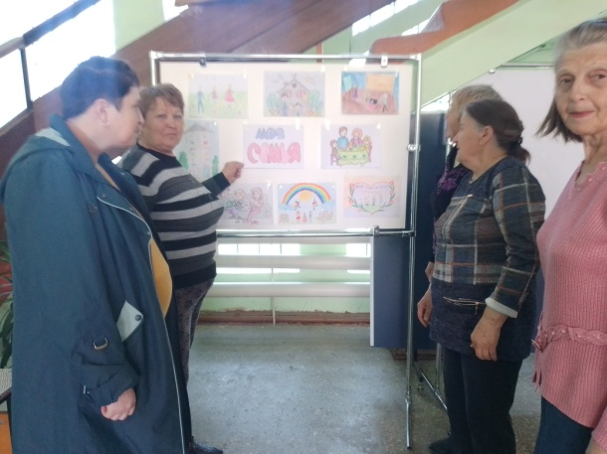
15.05 в Лазовском клубе прошла концертная программа «Под семейным зонтиков», посвященная Международному Дню семьи. На мероприятии присутствовали учащиеся МБОУ «СОШ №5» со своими бабушками и мамами, они провели акцию и подарили памятные открытки. Прозвучали песни и стихотворения о семье.
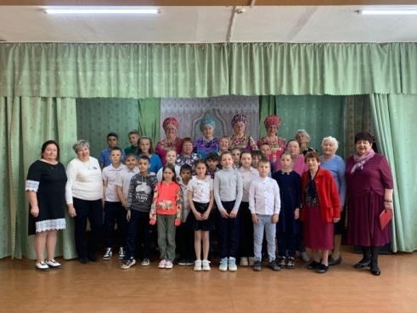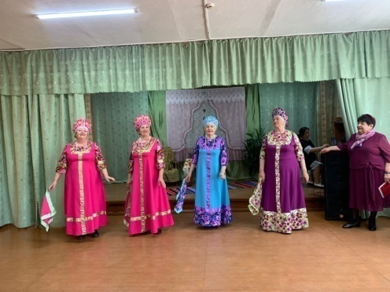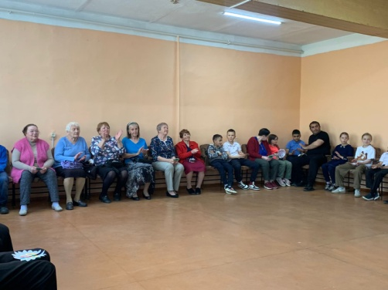
16.05 в Лазовском клубе проведена игровая программа для детей «Весенний переполох». Участники мероприятия приняли участие в познавательной беседе о приметах весны, о том, как весну закликали в нашей стране в давние времена. А так же приняли участие в играх и конкурсах.

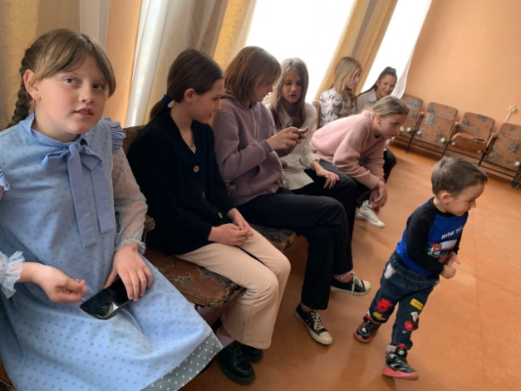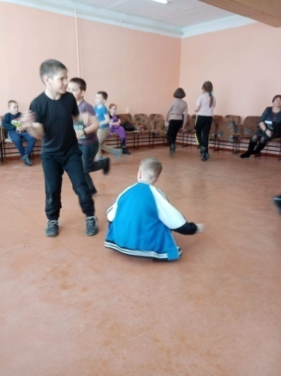

18.05 в Лазовском клубе проведена экологическая акция для жителей села «Цветами улыбается земля». Акция прошла на двух площадках села Лазо, по улице Советской, 54 около дома общего пользования, а также на территории, прилегающей к Лазовскому клубу.
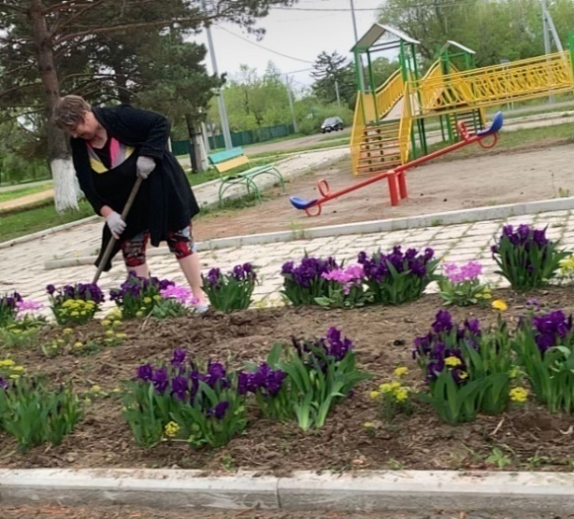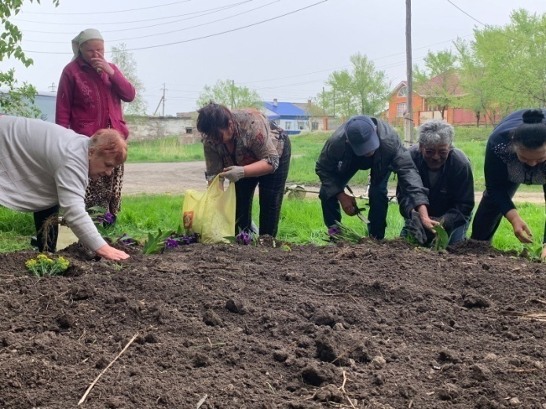
18.05 в Лазовском клубе проведена развлекательная программа для молодежи «Танцуем вместе». Зажигательная музыка и конечно же, танцы. Участники мероприятия получили огромное удовольствие от участия в вечере отдыха.
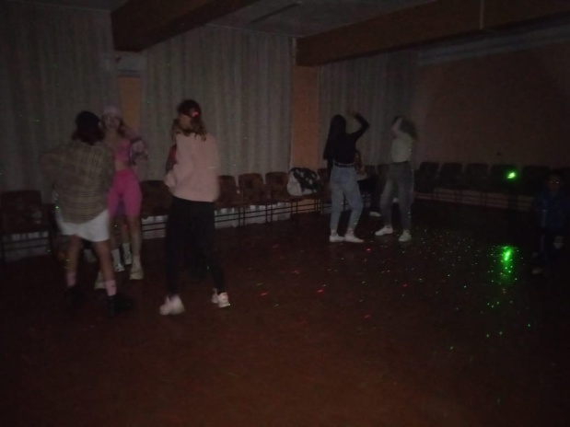
19.05 в Лазовском клубе проведена конкурсная программа для жителей села «Самая читающая семья». Мероприятие проведено совместно с библиотекой села Лазо в рамках проекта «Большие семейные выходные».
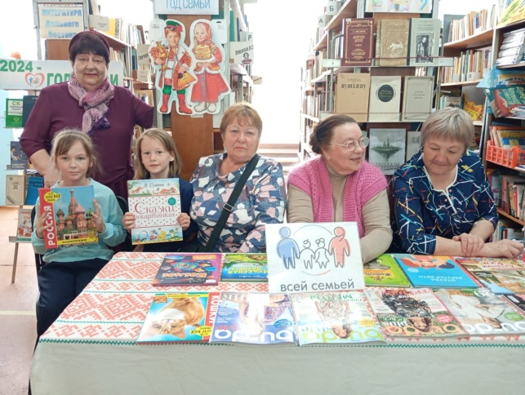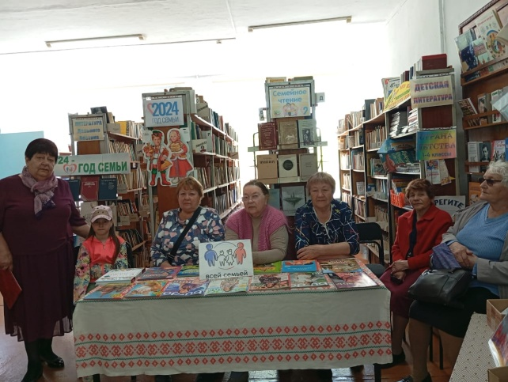

Отчёт Дома культуры имени В. Сибирцева
13.05 в Доме культуры имени В.Сибирцева прошла познавательная программа «Наследники Победы». Мероприятие было посвящено празднованию Дня Великой Победы. Каждый из присутствующих мог принять участие в квесте и дать ответ на предложенные вопросы.
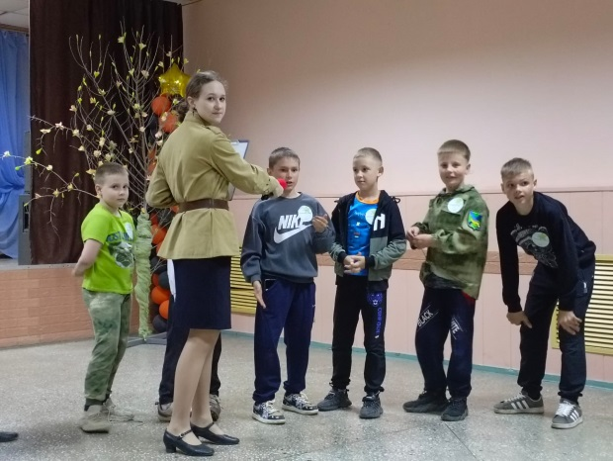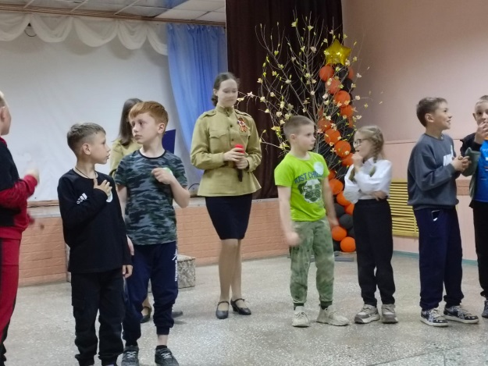
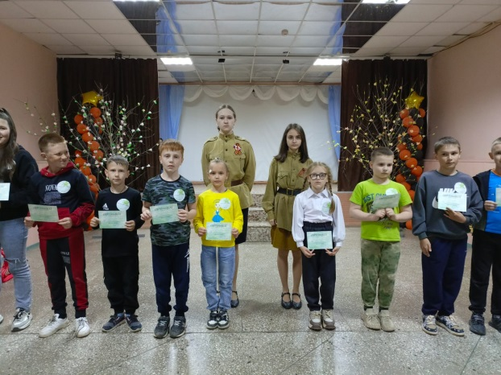
15.05 в Доме культуры имени В.Сибирцева прошла спортивная развлекательная программа «Папа, мама я - спортивная семья!». Любовь к здоровому образу жизни закладывается в семье с детства. А когда рядом с тобой родители это всегда пример, на который можно и нужно ровняться.

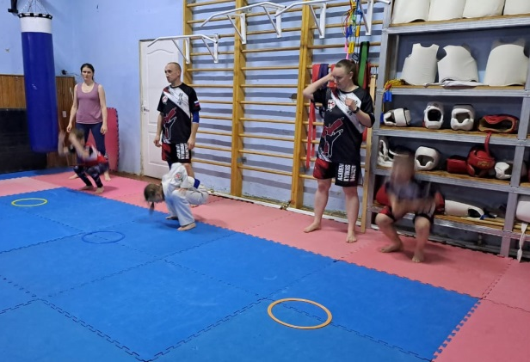
19.05 в сквере имени Всеволода Сибирцева в рамках проекта «Лето в сквере», прошла спортивно-оздоровительная программа «Вперёд к здоровью!». В ней приняли участие как подростки, так и малыши.
